**Tarea del 15 de abril de 2016**

1. Dar todas las características de:

a)

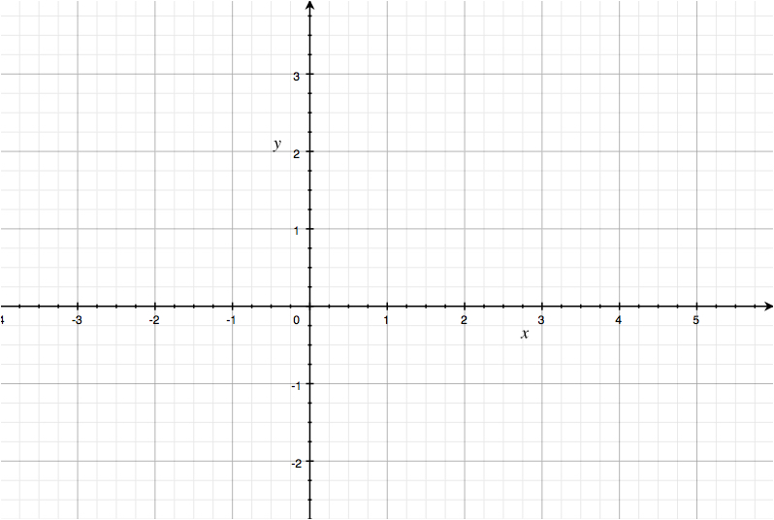

b)



2. Calcula el dominio y los puntos de corte de las siguientes funciones:

3. Representa gráficamente una función con las siguientes características:

* Función continua.
$Dom\left(f\left(x\right)\right)=(-∞,+∞)$

$Im\left(f\left(x\right)\right)=(-∞,1]$

* Presenta un máximo en $x=3$
* Crece en $(-∞,3]$
* Decrece en $(3,+∞)$
* Punto de corte con el eje X en $x=2$ y $x=4$
* Punto de corte con el eje Y en $x=-1$